**مديرية التربية لولاية تلمسان . الموسم الدراسي : 2015 – 2016 .**

**متوسطة أحمد بن دحمان بزناتة . المستوى : الأولى متوسط .**

**اختبار الفصل الثالث في مادة الرياضيات :**

**التّمرين الأول :**

**تقدم إلى إمتحان شهادة التعليم المتوسط 140 تلميذا حيث %45 منهم إناث .**

1. **ما هو عدد الإناث .**

**2 - أوجد النسبة المئوية التي تمثل الذكور .**

1. **من بين 140 تلميذا هناك 7 تلاميذ لا يمارسون الرياضة لأسباب مرضية .**

**أحسب النسبة المئوية التي تمثلهم .**

**التمرين الثاني :**

**مقياس خارطة هو **

1. **ماهي المسافة الحقيقية ب km الممثلة ب11.5 cm على الخارطة ؟**
2. 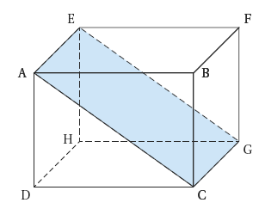**ماهي المسافة على الخارطة ب cm لتمثيل 12 km على الأرض ؟**

**التمرين الثالث :**

**اليك الشكل المقابل**

1. **كيف يسمى هذا الشكل**
2. **أبعاد هذا الشكل هي CD=20cm ، CG=15cm ،CB=7cm**

**أحسب حجم هذا الشكل .**

1. **نعتبر الشكل إناء ونملؤه بالماء، ماهي سعة هذا الاناء ؟**

**المسألة :**

**قطعة أرض مستطيلة الشكل طولها m60 و عرضها m4**

**1- أحسب s مساحة هذه الأرض .**

**2- زرعنا من مساحة هذه الأرض طماطم .**

**- أحسب المساحة المتبقية .**

**3 - على المساحة المتبقية قمنا ببناء حوض مائي على الشكل متوازي مستطيلات أبعاده : 8m , 5m , 2m . - أحسب v حجم هذا الحوض بالمتر المكعب .**

**4 - استعملنا  من ماء الحوض لسقي المساحة المزروعة .**

**احسب كمية الماء المستعمل وماهي كمية الماء المتبقي في الخزان .**